Государственное казённое общеобразовательное учреждение

«Плоскошская школа - интернат»

Внеклассное занятие по духовно – нравственному воспитанию

**«ДРУЖБА- КАКОЕ ЧУДЕСНОЕ СЛОВО».**

Провела

Копылова Алла Иосифовна

Воспитатель

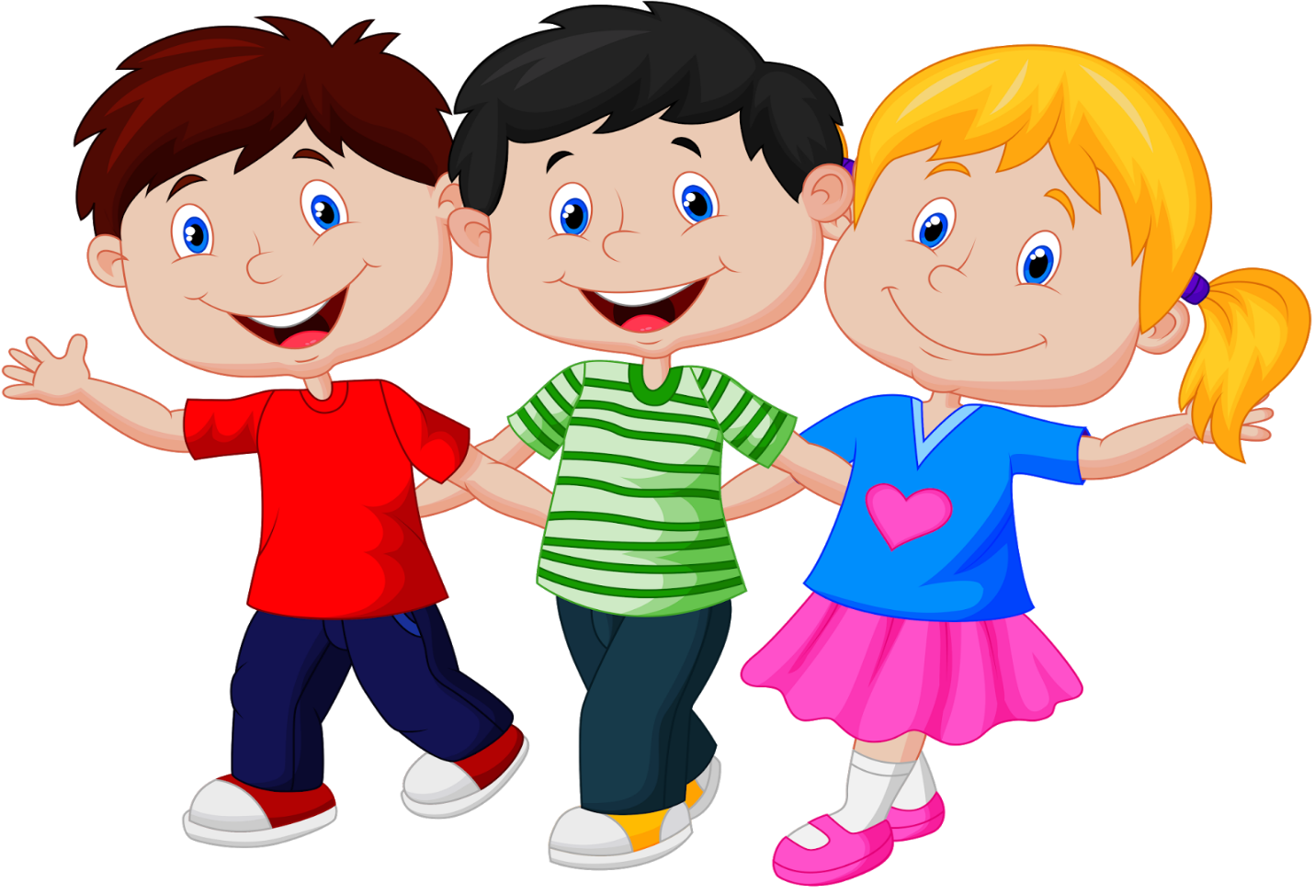

п. Плоскошь 2016г.

**Цель:** создание условий для формирования нравственных качеств, умения дружить, беречь дружбу.

**Задачи:**

1. Раскрыть сущность понятия «дружба».

2. Развивать речемыслительную деятельность.

3. Формировать понятия «друг».

4. Формировать умения доказывать свою точку зрения.

5. Воспитывать уважение друг к другу, взаимопонимание, сотрудничество, чувство коллективизма, товарищества.

6. Формирование нравственных качеств: умения дружить, беречь дружбу.

7. Показать какими качествами должен обладать настоящий друг, какую роль играют друзья в нашей жизни.

8. Учить доброжелательности, стремлению понимать друг друга, учить разделять радость и печали друзей.

**Оборудование**: презентация, грамзапись песни «Улыбка», правила о дружбе на слайдах; карточки с буквами слова «дружба», дерево дружбы, пословицы о дружбе.

**Ход занятия**

1. **Организационный момент.**

- Ребята, попробуйте из данных букв составить слово. (На доске - буквы, ребята складывают из букв слово «дружба».)

-Какое слово получилось? (Ответы детей)

-Молодцы правильно это слово «дружба»

Наше занятие называется: «ДРУЖБА- КАКОЕ ЧУДЕСНОЕ СЛОВО».

1. **Основная часть.**

- Как вы понимаете слово «дружба»? (Выслушиваются ответы детей.)

Воспитатель читает стих.

Что такое дружба? –  
Спросила я у птицы.  
Это когда коршун  
Летает вместе с синицей.  
Спросила я у зверя:  
- Что такое дружба?  
Это, когда зайцу  
Лисицы бояться не нужно.  
А после спросила я у девочки  
Дружба – что такое?  
Это что-то огромное,   
Радостное, большое.  
Это, когда ребята все сразу,   
Все вместе играют,   
Это, когда мальчишки  
Девчонок не задирают.  
Дружить должны все на свете:  
И звери, и птицы, и дети!

**ДРУЖБА – близкие отношения, основанные на взаимном доверии, привязанности, общих интересов.**

-Дружба нужна взрослым и детям в любой жизненной ситуации. А как вы думаете, с чего начинается дружба? (Ответы детей)

А ещё ребята дружба начинается с улыбки.

-Точно так же считают поэт М. Пляцковский и композитор В. Шаинский, которые написали песню «Улыбка». (Звучит песня «Улыбка».)

- О чем эта песня? (Ответы детей)

- У кого в классе есть друзья? (Ответы детей)

- Какие чувства испытываете, когда встречаетесь с другом? (Ответы детей)

- Какими качествами обладают ваши друзья? (Добрые, весёлые, умные и т.д.)

- Что означает слово «друг»? (Ответы детей)

- Слово «друг» произошло от слова «другой», которое означает «такой же, как я»; «равный мне».

Друг – это тот, кто тебя понимает.

Друг – это тот, кто с тобой страдает.

Друг не покидает тебя никогда.

Друг остаётся с тобой навсегда.

Друг никогда тебя не обидит.

Друг – это тот, кто тебя насквозь видит.

И если вдруг с тобой приключится беда,

Только от друга жди помощь тогда.

Друг и советом мудрым поможет,

Если тебя изнутри что – то гложет.

И если вдруг стало «горячо»,

Ты обопрись на друга плечо.

Лишь другу ты можешь доверить секрет,

Ведь между друзьями предательства нет.

И тот у кого миллионы друзей,

Намного богаче всех королей.

И даже когда никого нет вокруг

Незримо с тобой твой лучший друг.

1. **Игра «Слушайте внимательно!»**

Поиграем в игру. Дети становятся в круг. Я вам буду говорить задание, а вы движениями на него отвечать.

*Возьмитесь за руки те, кто любит мороженое.*

*Поднимите руки вверх те, кто любит зарядку.*

*Поставьте руки на пояс те, кто любит на улице гулять.*

*Топните правой ногой те, кто любит ходить в гости.*

*Возьмитесь за руки те, кто любит мультики.*

*Вот видите, сколько общего, сколько любимых занятий нас всех вместе объединяет!*

1. **Работа с пословицами.**

Воспитатель: - О дружбе сложено много пословиц и поговорок. Например: «Настоящие друзья не жалеют друг для друга ничего. Помогают друг другу».

Восстановите пословицы по частям, объяснить, почему так говорят, и привести пример ситуаций.

*Один за всех и все за одного.*

*Старый друг лучше новых двух.*

*Новых друзей наживай, а старых не теряй.*

*Не имей сто рублей, а имей сто друзей.*

*Дружба дороже золота.  
Друзья познаются в беде.  
Верному другу цены нет.  
Для дружбы нет расстояний.*

*Без беды друга не узнаешь.*

*Человек без друзей, что дерево без корней.  
Нет друга – ищи, а нашёл – береги.*

1. **Физкультминутка. «Быстро встаньте».**

Быстро встаньте, улыбнитесь.  
Выше, выше подтянитесь.  
Ну-ка, плечи распрямите.  
Поднимите, опустите.  
Влево, вправо повернулись.  
Рук коленями коснулись.  
Сели, встали, сели, встали  
И на месте побежали.

**4. Продолжение занятия.**

**3.Обсуждение рассказа.**

**-** Умению дружить, общаться с людьми, надо учиться с детства. Говорят, что друг познается в беде. В этом случае особенно остро проявляются такие качества как бескорыстные, доброта, отзывчивость.

- Послушай те рассказ Н. Чабаевского “Одинаковые” и скажите: «Хотели бы вы иметь такую подругу, как в рассказе.»

*Жили две неразлучные подружки. Обе они походили друг на друга.  Обеих мамы одевали в одинаковые платьица, обе учились только на пятерки.*

*- Мы во всём, во всём одинаковые, - с гордостью говорили девочки.*

*Но однажды Соня (так звали одну из девочек) прибежала домой и похвасталась маме:*

*- Я получила по математике пять, а Вера только тройку. Мы стали уже не одинаковые…*

*Мама внимательно посмотрела на дочку, потом сказала грустно:*

*- Да ты стала хуже…*

*- Я? – удивилась Соня – но ведь тройку получила не я!*

*- Тройку получила Вера, но она получила её, потому что на днях болела. А ты обрадовалась, а это значительно хуже!*

**Вопросы:**

1. За что мама осудила Соню?
2. Что бы вы сказали Соне?
3. Как ей надо было поступить?

- Нельзя быть равнодушными к чужому горю, нужно всегда помнить, что человек живёт один раз на Земле, поэтому каждый день нужно творить добро.

**4.Упражнение «Друг к дружке».**

Дети становятся в круг. В этой игре нужно делать всё очень быстро, внимательно слушать задания.

Как только я скажу фразу «друг к дружке», вы должны найти себе партнёра и пожать ему руку, а дальше здороваться теми частями тела, которые я буду называть. Каждый раз, как только я буду говорить «друг к дружке», вы должны будете найти себе нового партнёра.

Ухо к уху;

нос к носу;

лоб ко лбу;

колено к колену;

локоть к локтю;

спина к спине;

плечо к плечу (проиграть 3-4 раза, сесть на стулья).

Молодцы, ребята! Понравилось? Легко ли было? Почему? (Ответы детей)

-Наш класс – это маленькая семья. Хотелось бы, чтобы в нашей семье всегда царили доброта, уважение, любовь, взаимопонимание.

Правильно, чтобы дружба была крепкой, нужно соблюдать законы. Существует много законов дружбы. У вас на партах в конвертах лежат памятки с основными законами, но они рассыпались, вы их должны собрать в один цвет и прочитать  
**Законы дружбы:**1. Один за всех, и все за одного.   
2. С хорошим другом веселей при удаче, легче в беде.   
3. Не зазнавайся, если у тебя что - то хорошо получилось.   
4. Не обзывай и не унижай своего друга.   
5. Выбирай друзей по душевным качествам, а не по одежде.   
6. Умей признать свои ошибки и помирись с другом.   
7. Помогай другу в беде.   
8. Не предавай своего друга.   
- Если вы будете соблюдать эти законы ,то станете настоящими друзьями.  
-Я надеюсь, что мы теперь будем более внимательно относиться друг к другу. Будем стараться выполнять законы дружбы.

**5. Заключительная часть.**- В конце нашего занятия, я вам предлагаю вырастить «Дерево Дружбы». У вас на партах лежат ваши ладошки. Вы должны в них написать свои достоинства и хорошие качества и прицепить к «дереву Дружбы». (Учащиеся называют свои достоинства)

- Вот мы с вами вырастили «Дерево Дружбы».

- Итак, если мы с вами всегда будем добрыми, честными, вежливыми, внимательными, отзывчивыми, будем уважать друг друга, соблюдать законы дружбы, то в классе у нас будут царить мир и согласие, мы будем жить дружно.

**6. Рефлексия.**

- Что полезного для себя вы взяли сегодня? - Спасибо вам за вашу работу, вы очень хорошо работали, а помогла нам в этом дружба!   
А теперь, посмотрите, пожалуйста, на экран, я думаю, что каждому из вас знакома эта картинка из мультфильма. Давайте сейчас все вместе скажем эту фразу.   
Дети громко кричат фразу «Ребята, давайте жить дружно!» 

**Список использованной литературы:**

1. «Классный руководитель». Журнал для классных руководителей, заместителей директоров по воспитательной работе. №4, 2006
2. Богданова О.О., Гурова Р.Г. «Культура поведения школьника» - М., 1993 г.
3. Горшении Л.Г. «Подросток, характер, проблемы» - М., 1993 г.
4. Диагностика характера подростка. Психодиагностика детей и подростков. – Форум, 1994 г.
5. Классные часы / авт. сост. А.В.Давыдова.- М.: ВАКО,2008.- 272с. – учебный год К47
6. Классные часы: 1 класс /Авт-сост. Т.Н. Максимова. – М.: ВАКО, 2008. – С. 242 – 250.
7. Орлов Ю.М. «Самосознание и самовоспитание характера» - М., 1987г.
8. Субботинский Е.В. «Ребенок открывает мир» - М., 1991 г.
9. Тимощенко Л.Н. «Воспитание старшеклассниц» - М., 1990 г.